 | הפקולטה למדעי החברה | Faculty of Social Sciences
 | ביה"ס לחינוך | The Pinchas Churgin
 | ע"ש פרופ' פנחס חורגין | School of Education
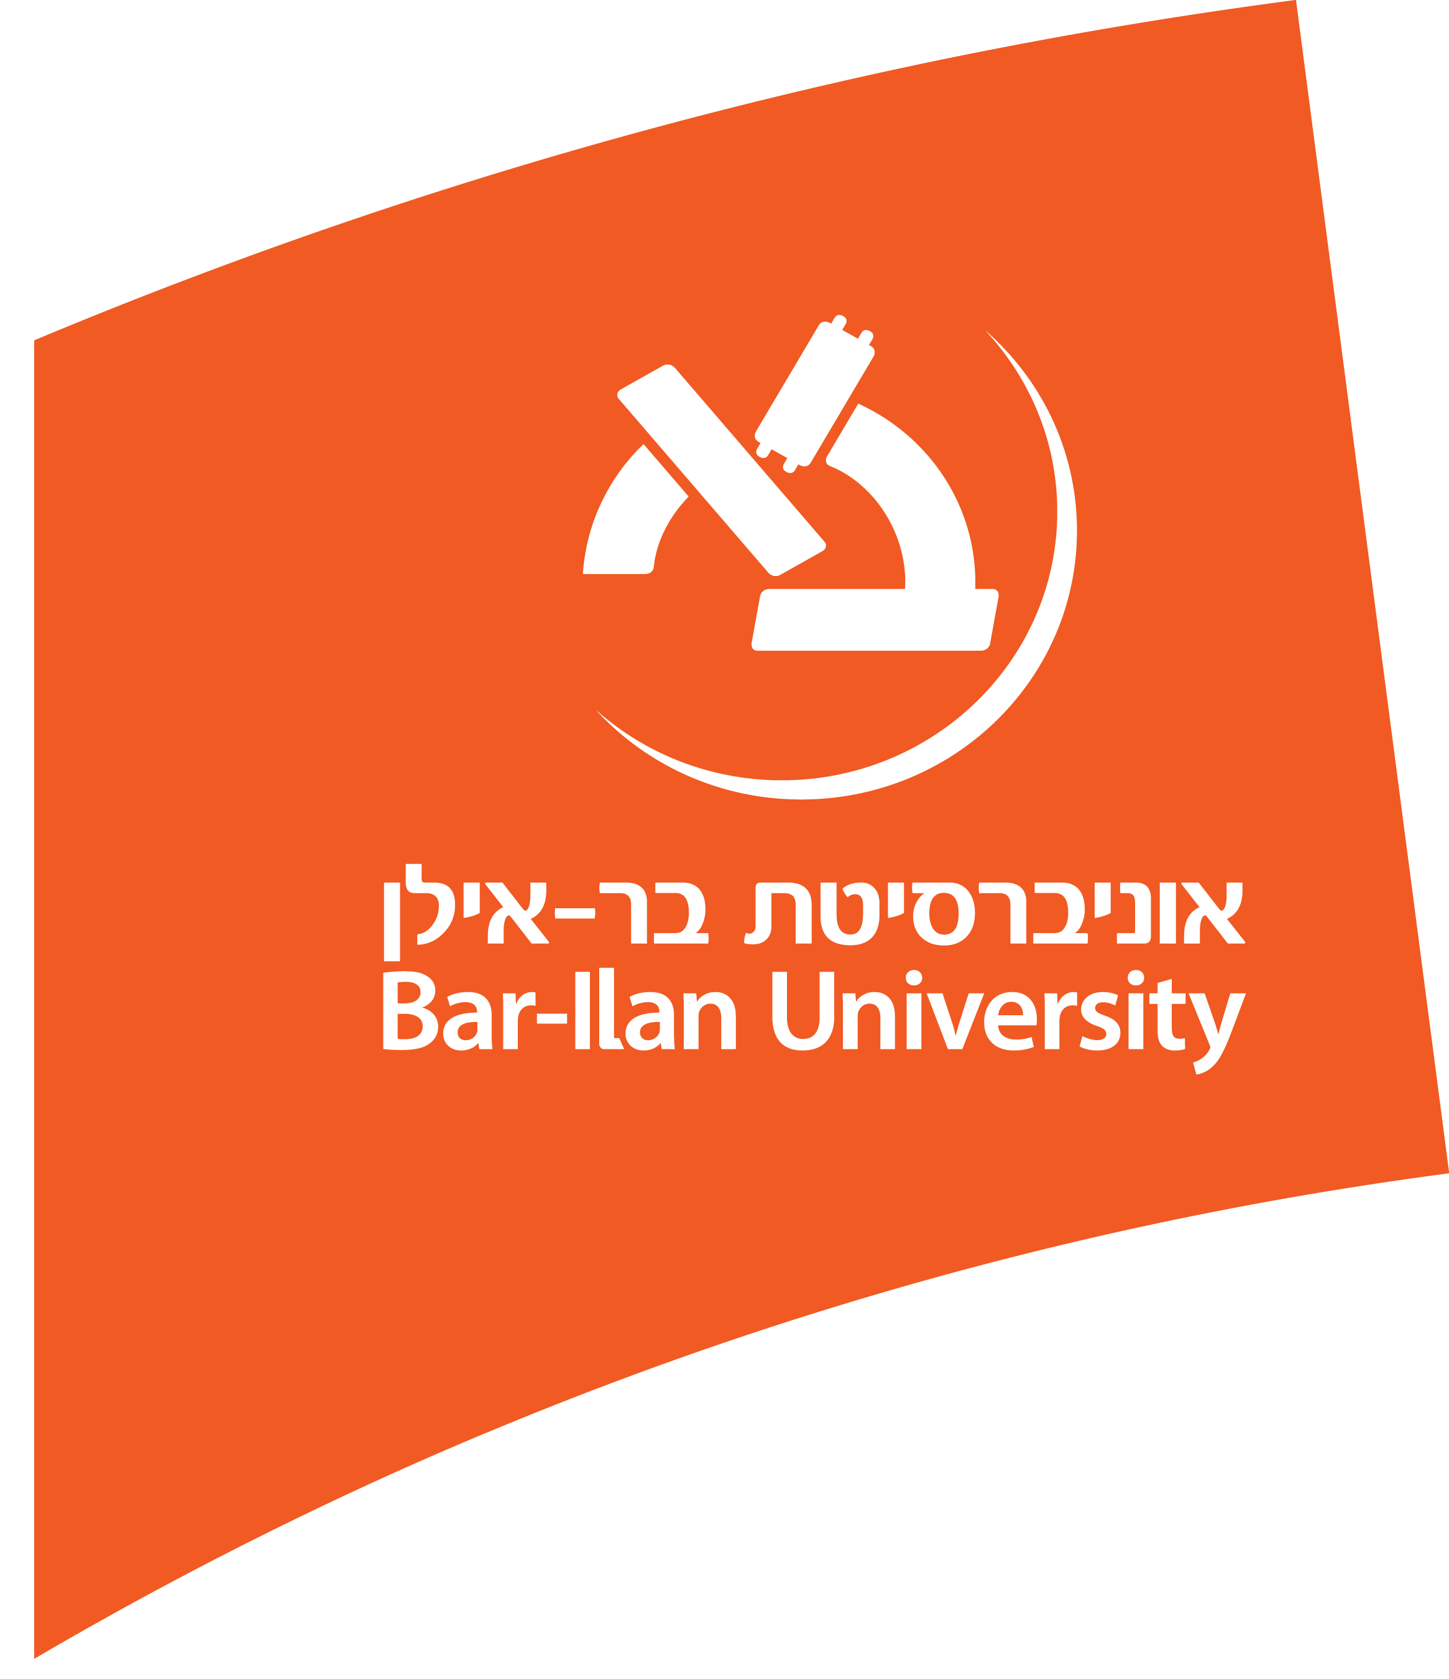

סדנת סטאז' מקוונת אוניברסיטת בר אילן 27.8.2017
בשנת הלימודים תשע"ט תפתח סדנת סטאז' מקוונת.
הקריטריונים להצטרפות לסדנה הם:
- מתמחות/ים שעשו תעודת הוראה באוניברסיטת בר אילן
- עבודה בהיקף של 3/1 משרה לפחות במסגרות מאושרות לפי משרד החינוך ובמקצוע ההוראה הרשום בתעודת ההוראה.
- אימהות לתינוקות עד גיל שנה שגרות במרחק של 30 ק"מ מהאוניברסיטה או יותר.
- מתמחים עם קשיים אחרים המונעים מהמתמחים להגיע לסדנאות הסטאז׳ כמו חולי במשפחה, מגורים רחוקים מהאוניברסיטה , חד הוריות וכד'
- מיומנות גבוהה בשימושי מחשב.
- חמישה מפגשי חובה פרונטאליים במתכונת של שלוש שעות כל מפגש במהלך השנה- אי הגעה למפגש פנים אל פנים תפסול את ההשתתפות כולה בקורס המקוון והמתמחה לא ישלים את הדרישות בסטאז'. תאריכי מפגשי החובה ימסרו על ידי המנחה עם השלמת ההרשמה לקורס המקוון.

מתמחים שעונים על הקריטריונים הנ"ל ורוצים להשתתף בקורס סטאז' מקוון ,יגישו בקשה בכתב לדר' אורלי מיכאל, מנהלת יח"ד, היחידה למורים חדשים, עם הסבר, מהן הסיבות שבגללן הם רוצים להצטרף לסדנה המקוונת. בנוסף יש לשלוח העתק למזכירת היחידה גב' סיגלית בן שושן.
יש לצרף מסמכים המאוששים את בקשתכם. בקשה ללא מסמכים לא תיבדק.
מספר המקומות מוגבל! אין אפשרות להתקבל לקורס מקוון ללא אישור במייל מהנ"ל.
כל בקשה תיבדק ותישקל על ידי ועדת קבלה תשובות ימסרו עד ספטמבר. כדי להבטיח את מקומכם בסטאז' בכלל, יש להירשם במקביל לסדנת סטאז' רגילה.
- תאריך אחרון להגשת בקשה: 30.7.17

- **בשבועיים הראשונים לפתיחת הלימודים יתכנו שינויים בהרכב הקבוצות.

